Evropska prvenstva 2025 mlajših selekcij v košarki z vipavskim podpisom
Po razočaranju članske reprezentance na evropskem prvenstvu je bilo letošnje poletje prava priložnost, da mlajše slovenske reprezentantke znova pokažejo, kako močna je slovenska košarkarska šola.
Lansko poletje je bilo za mlajše kategorije eno najuspešnejših doslej – drugo najboljše za dekleta po letu 2017. Slovenija se je med evropskimi velesilami kot so Francija, Španija in Italija uvrstila na odlično četrto mesto po uspešnosti vseh selekcij. K tem vrhunskim dosežkom so pomembno prispevale tudi igralke, ki so prve korake naredile prav v Vipavi – po Špeli Brecelj so lani košarkarske barve Slovenije zastopale še Eva Furlan, Veronika Ferjančič in Vita Bavdek.
Letos pa je ta zgodba dosegla še pomembnejši mejnik – prvič v zgodovini KK Vipava, smo v vsaki starostni reprezentanci imeli igralko z vipavskim pridihom.
U18: Eva Furlan na lovu za novim uspehom
Prva je bila na evropskem prvenstvu na vrsti reprezentanca do 18 let, ki je na FIBA U18 Women’s EuroBasket 2025, odigrala med 5. in 13. julijem v La Palmi (Španija). Med izbrankami selektorja pa je bila tudi Vipavka Eva Furlan – dolgoletna igralka KK Vipave, danes članica Ilirije, ki se razvija v eno izmed vodilnih slovenskih mladih košarkaric.
V skupinskem delu so premagale Italijo in Grčijo in klonile proti Finkam. Nesrečno za koš izgubile v osmini finala s Poljsko. V naslednjih tekmah so premagale Izrael in klonile proti Madžarski in Češki.
Reprezentanca na koncu ni uspela doseči zastavljenih ciljev, mlade rakete so prvenstvo končale na 12. mestu in s tem mestom Sloveniji zagotovile obstanek v Diviziji A.
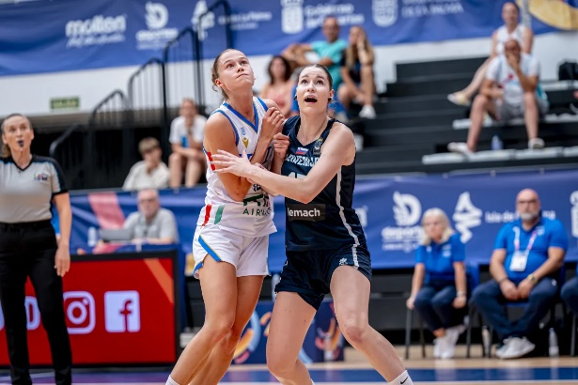
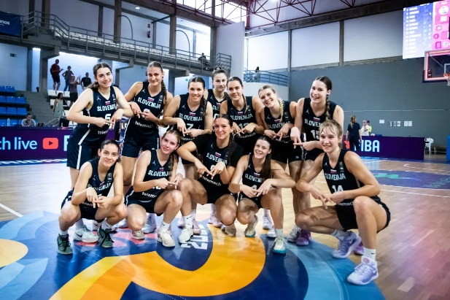

U20: Špela Brecelj – od evropske prvakinje do nosilke igre
Najizkušenejše med mladimi reprezentantkami so avgusta stopile na parket FIBA U20 Women’s EuroBasket 2025 v Matosinhosu na Portugalskem (2.–10. avgust). Pomembno vlogo je znova imela Špela Brecelj iz Ajdovščine – pred dvema letoma je s selekcijo U18 osvojila naslov evropskih prvakinj, danes pa je ena ključnih igralk reprezentance U20.
Ekipa je v skupinskem delu klonila proti Franciji, premagala pa Nemčijo in Portugalsko. V osmini finala pa v razburljivi končnici izgubila za točko proti Litvi. V razigravanju za 9. mesto so premagale Nizozemsko, zgubile proti Poljski in se od prvensta poslovile še z enim porazom proti Latviji, ki jim je prinesel končno 12. mesto in s tem obstanke v diviziji A.

Špela je svojo pot začela v KK Vipava, jo nadaljevala v ŽKD Maribor, prejšnjo sezono pa pridobivala mednarodne izkušnje v belgijski ligi. Prihodnjo sezono bo Špela nastopala v dresu univerze Virginia Tech Hokies, člana NCAA Division 1 in ene izmed elitnih ekip v Atlantic Coast Conference (ACC).
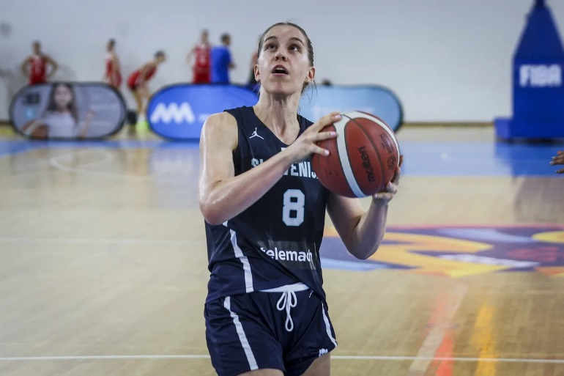
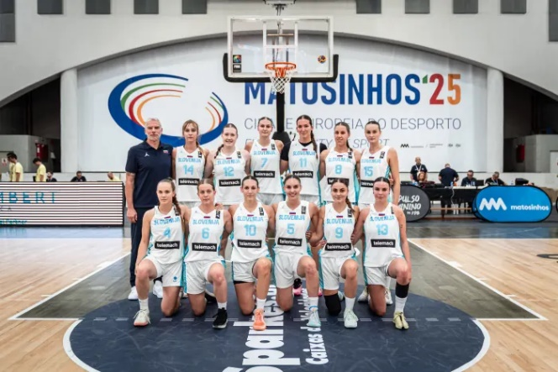

U14: I Feel Slovenia Ball v Slovenj Gradcu
Slovenske so med 6. in 9. avgustom nastopile na turnirju U14 I Feel Slovenia Ball 2025 v Slovenj Gradcu, kjer je sodelovalo osem reprezentanc: Avstrija, Bolgarija, Hrvaška, Madžarska, Poljska, Romunija, Slovaška in Slovenija. V barvah državnega dresa pa tudi Ajda Praper iz vipavskega kluba, ter Amelie Nemec, ki je igrala za Vipavo, zdaj pa okrepila vrste v Iliriji. Dekleta so se na koncu veslile bronaste medalje. Ajda Praper pa je kot vodilna igralka reprezentance bila izbrana še v prvo peterko turnirja.
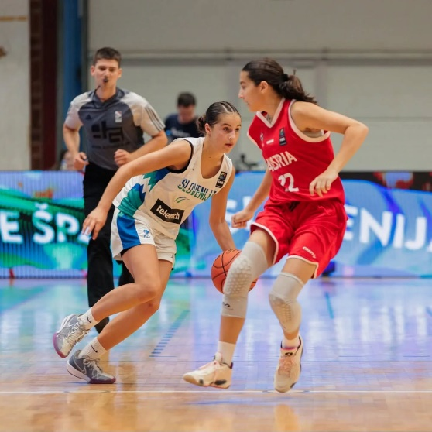
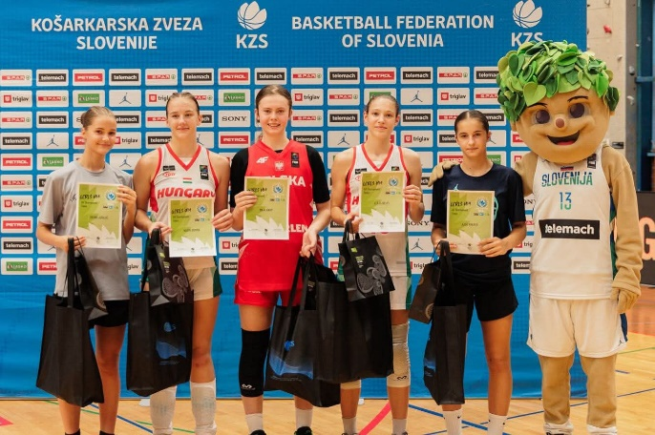

U16: Z Veroniko Ferjančič do zgodovinskega uspeha
Reprezentanca U16 je zadnja stopila na evropski parket in presenetila z izjemnim rezultatom, ki je prinesel srebro medaljo in uvrstitev na svetovno prvenstvo U17 drugo leto. FIBA U16 Women’s EuroBasket 2025 je bilo odigrano v Pitestiju v Romuniji (15.–23. avgust). V izboru selektorja pa tudi Veronika Ferjančič (KK Vipava), ki je bila nosilka in steber ekipe.
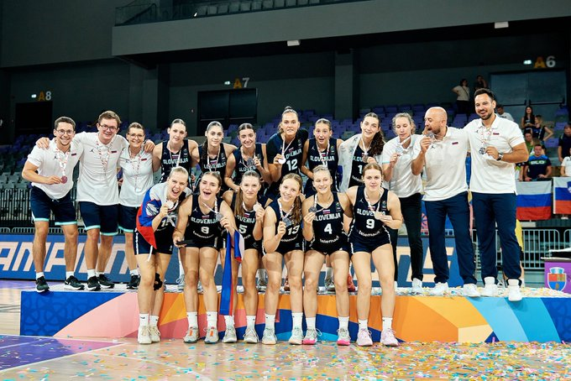
Z izjemnimi predstavami so najprej v skupinskem delu ugnale Latvijo (70:69) in Veliko Britanijo (60:55), nato v osmini finala premagale Finsko (68:53) in v četrtfinalu proti Srbiji zmagale s 68:51 ter si prvič priigrale nastop na svetovnem prvenstvu U17. V polfinalu so blestele proti Nemčiji in slavile s +16, v finalu pa so se kljub srčni igri morale pokloniti favoriziranim Špankam (62:47). S tem so osvojile srebrno medaljo – prvo kadetsko žensko odličje za Slovenijo – pri čemer je Vipavka Veronika Ferjančič s konstantnimi odličnimi igrami in izborom v najboljšo peterko prvenstva postala ena ključnih nosilk tega zgodovinskega podviga.

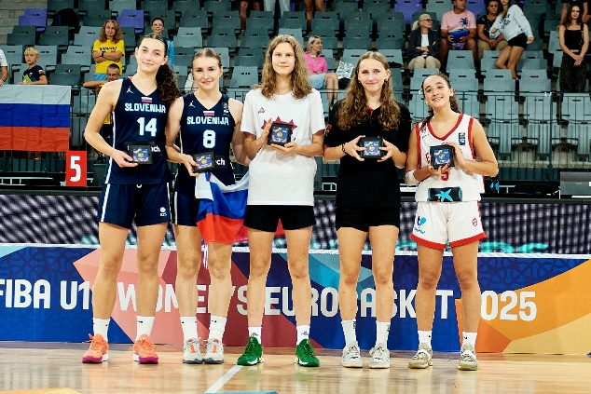
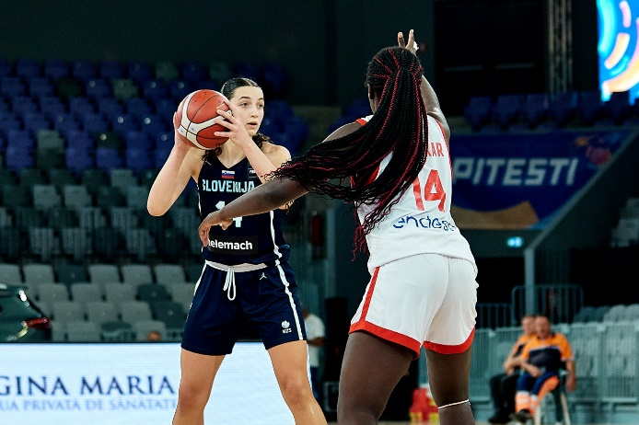

Iz Vipave v reprezentanco
Toliko igralk iz KK Vipava v slovenskih reprezentancah še nismo imeli – to je nov mejnik in dokaz, kako kakovostno delo poteka v domačem klubu. Mlade košarkarice pišejo novo poglavje uspehov, ki navdihujejo vse mlade športnice.
Poletje je bilo tako priložnost, da s ponosom spremljamo nastope slovenskih deklet, jim stojimo ob strani in navijamo, saj so z vsakim skokom, podajo in točko zastopale barve naše države in dokazovale, da srčnost in vztrajnost premikata meje.

Pripravil: KK Vipava
Foto: FIBA

